Theory:

Tipos de aplicaciones móviles

1. Aplicaciones nativas (Native)
- Se desarrollan para cada plataforma específica:
  - iOS → Swift + Xcode
  - Android → Java/Kotlin + Android Studio
  - Windows Phone → C# + XAML
- Ventajas: máximo rendimiento, acceso completo al hardware y a widgets nativos.
- Desventajas: hay que programar por separado para cada plataforma, mayor tiempo de desarrollo.

2. Aplicaciones híbridas (Hybrid / multiplataforma)
- Permiten usar la misma lógica de negocio en varias plataformas.
- Frameworks principales:
  - Xamarin: C#, casi nativo.
  - React Native: JavaScript, usa widgets nativos.
  - Ionic: HTML/CSS/JS, depende de Angular y Cordova.
  - PhoneGap / Apache Cordova: envuelven la web app en un contenedor nativo.
- Ventajas: reutilización de código, desarrollo más rápido.
- Desventajas: rendimiento menor que las nativas en ciertos casos, limitaciones con hardware o permisos.

3. Aplicaciones web avanzadas
- SPA (Single Page Application):
  - La web carga toda la app de una vez.
  - Ventaja: navegación rápida sin recargar páginas.
  - Desventaja: mayor tiempo de carga inicial.
- PWA (Progressive Web App):
  - Mezcla entre web y nativa.
  - Funciona offline gracias a Service Workers.
  - Compatible con Chrome, Edge, Firefox, Safari.

Herramientas y frameworks

Framework | Tipo principal | Lenguaje | UI | Rendimiento
Swift / Kotlin | Nativo | Swift / Kotlin | UI nativo | Excelente
React Native | Cross-platform | JS | Componentes nativos | Muy bueno
Flutter | Cross-platform | Dart | Render propio | Muy bueno / cercano a nativo
Xamarin | Cross-platform | C# | UI nativo | Bueno / cercano
Ionic (Cordova / Capacitor) | Híbrido/Web | HTML/CSS/JS | Web dentro de app | Moderado

Tipos de enfoque para apps móviles:
- Nativo → máxima eficiencia.
- Framework intermedio → lógica reutilizable, UI específica.
- HTML+JS+host multiplataforma → rápida adaptación, menos rendimiento.

Rendimiento y compilación

Lenguajes interpretados vs compilados
- C# → compilado a bytecode → JIT o AOT.
- JavaScript → interpretado → JIT.
- No se compilan directamente a CPU, por eso dependen de compilación JIT/AOT.

Tipos de compilación
- JIT (Just In Time): se convierte a nativo en la primera ejecución.
- AOT (Ahead of Time): se convierte a nativo al compilar.
- iOS no permite JIT, solo AOT.
- Usar 64 bits mejora eficiencia.
Plataforma / Framework | Nativo | Xamarin | React Native | Ionic | Flutter
iOS (ejecución del código) | AOT (Ahead-of-Time) | AOT (por defecto en iOS) | Interprete JS (sin JIT) | Interprete JS en WebView | AOT (Dart compilado a nativo)
Android (ejecución del código) | JIT / AOT | JIT (opcional AOT) | JIT (Hermes o JavaScriptCore) | JIT en WebView | JIT en desarrollo / AOT en producción
Soporte 64 bits | Sí | Sí | Sí en iOS, depende de configuración en Android | Sí en iOS, depende de Android | Sí (iOS y Android)
Interfaz de usuario (GUI) | Widgets nativos | Widgets nativos | Componentes nativos bajo el capó | HTML/CSS dentro de WebView | Widgets propios renderizados directamente (no depende de nativos)

Flutter

https://www.youtube.com/watch?v=CoPnDnJjVSk&list=PLl_hIu4u7P677H9f6zPOHiOz2izkvQq2E (Curso Introducción a Flutter - [01] - Introducción)

- SDK abierto de Google
- Build rápido
- UI bellas
- Rendimiento nativo. Se compila con código nativo
- Dart
  - Just in time. Se testea rápido
  - Buen Garbage collector. Limpia la cache rápidamente
  - Lenguaje descriptivo
  - Caso éxito: Alibaba
  - Sustituto Android Studio: Fuchsia OS

Instalación: https://flutter.dev/docs/get-started/install/windows

- Download and unzip. Do not unzip in “Programm files”
- Incluirlo en el PATH
- CMD y ejecutar “flutter doctor” (tarda un poco)

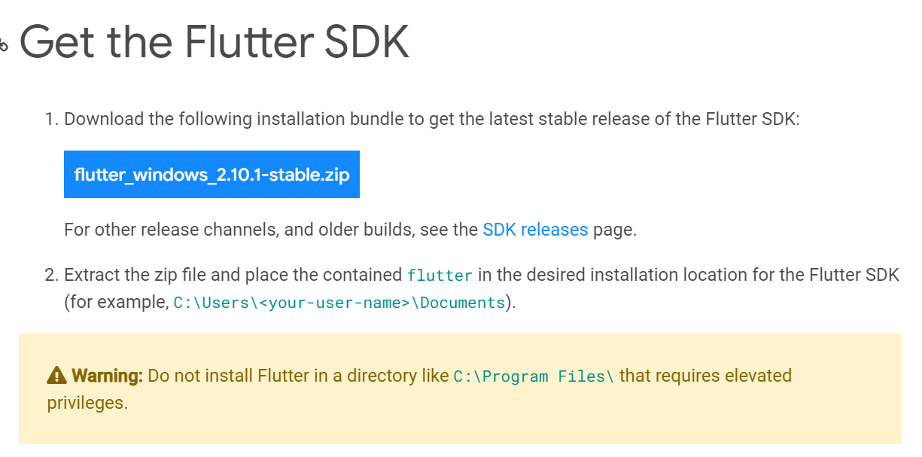

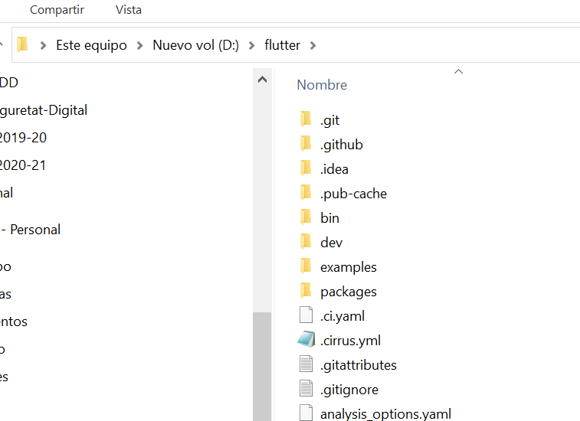

Añadimos en el path

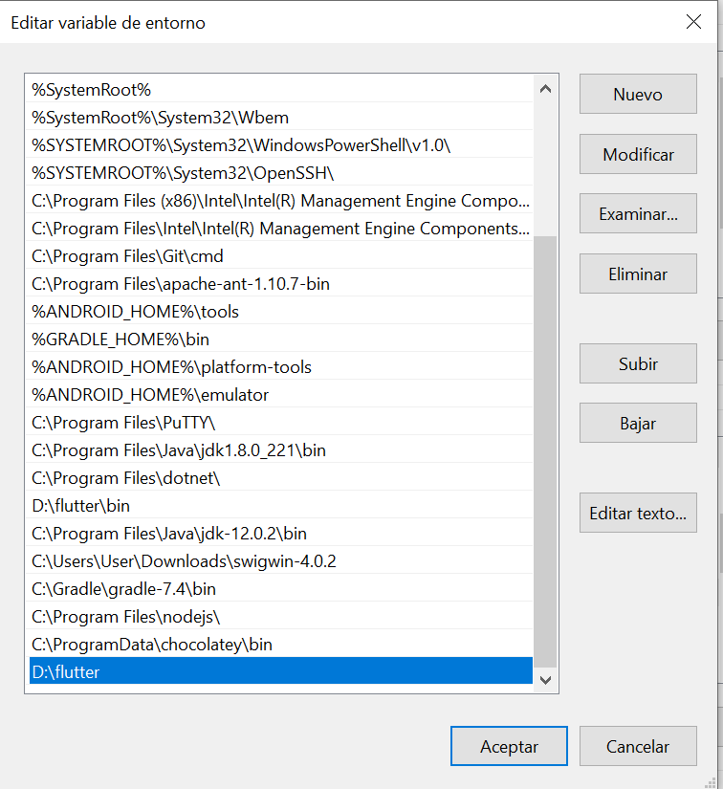

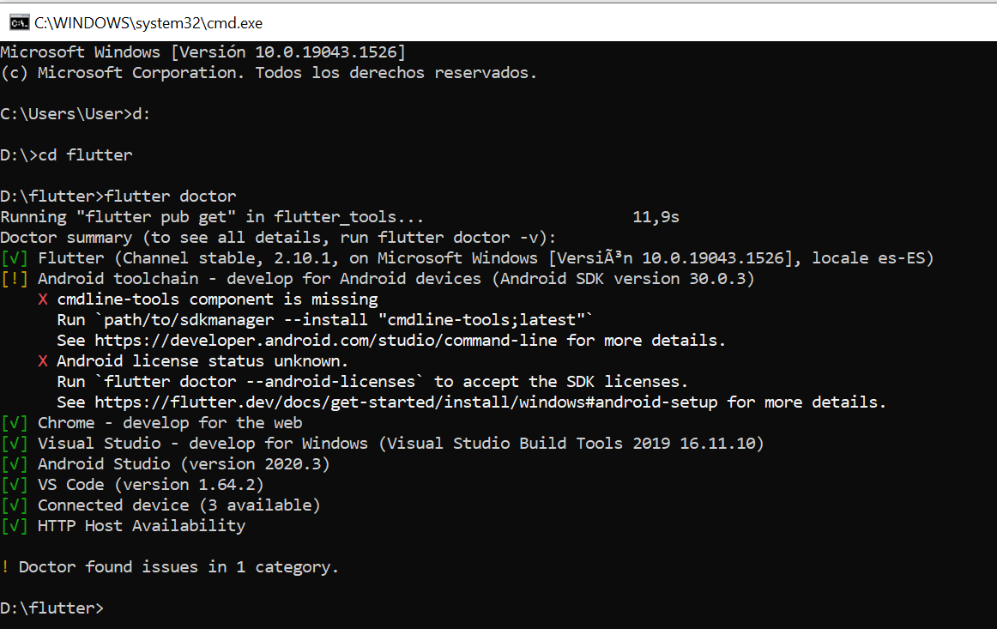

Instalo las dos dependencias que me faltan
C:\Users\User\AppData\Local\Android\Sdk\tools\bin\sdkmanager --install "cmdline-tools;latest"
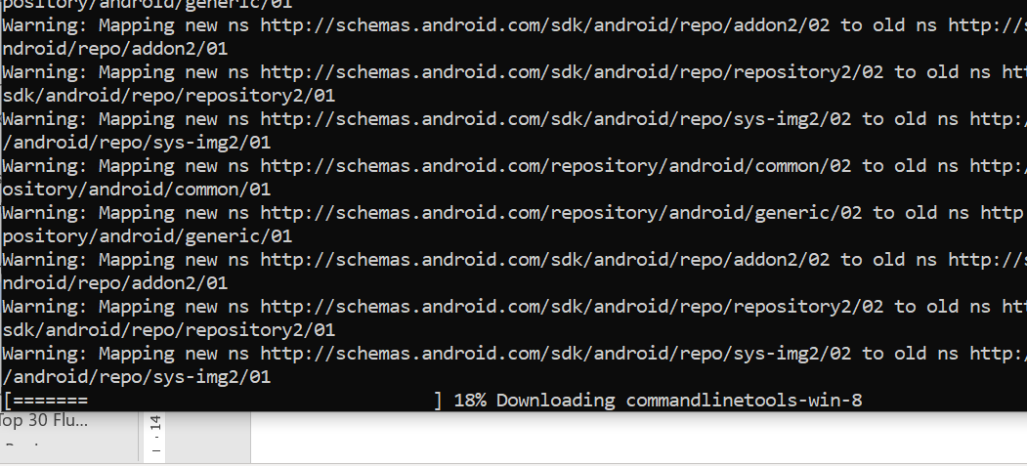
Instala las commandlinetools

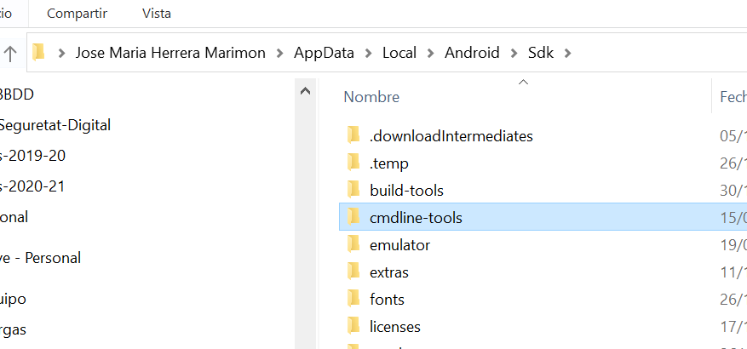
Para aceptar licencias:
flutter doctor --android-licenses
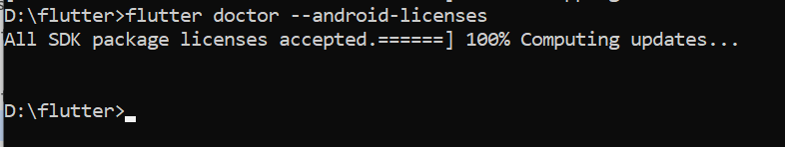

Volvemos a realizar un check del doctor

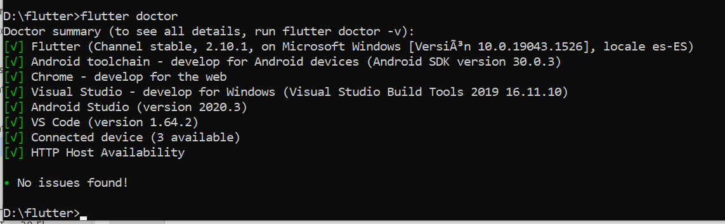

Todo ok
Actualizo plugin de Dark y de Flutter en el Android Studio

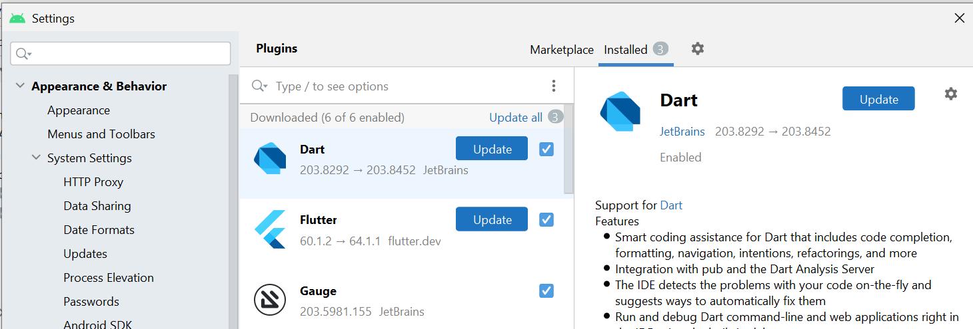

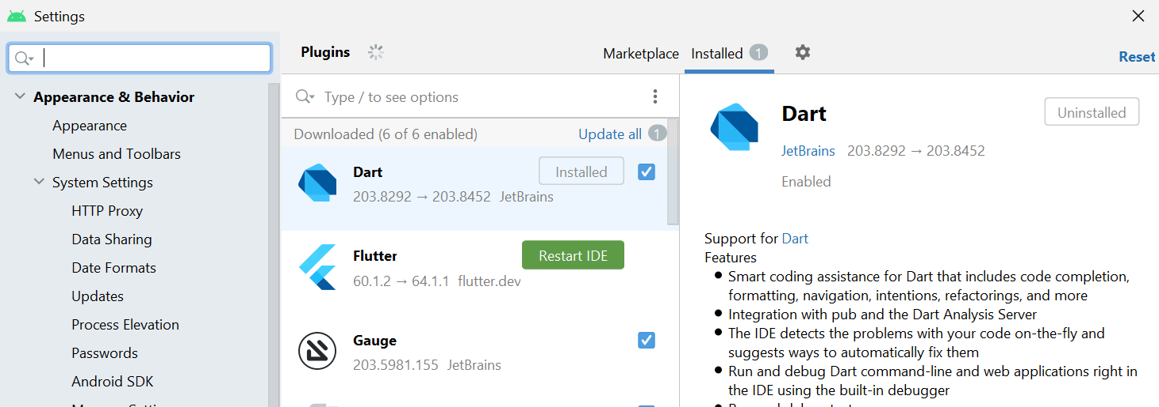
Reiniciamos IDE

En el Android Studio nos aparece una nueva icona para crear aplicaciones de Flutter

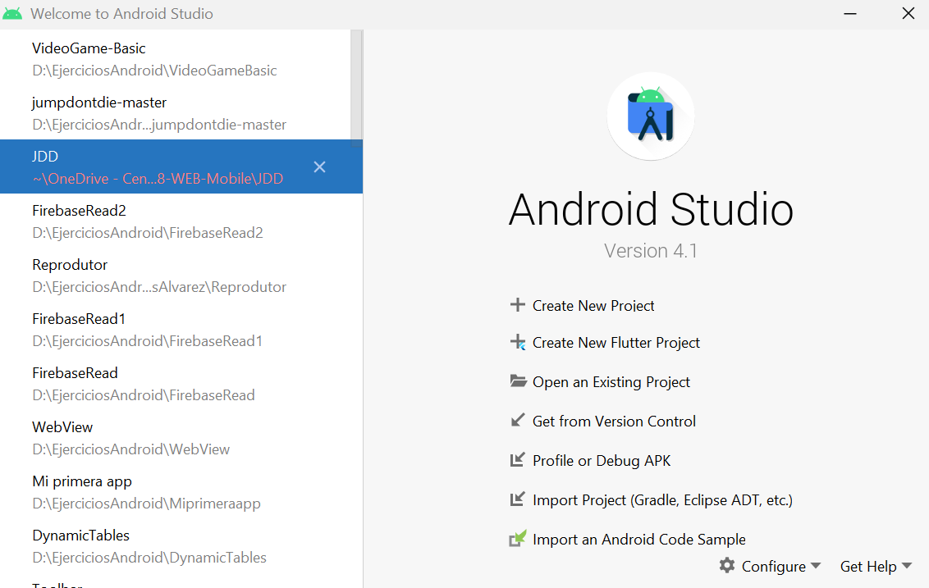

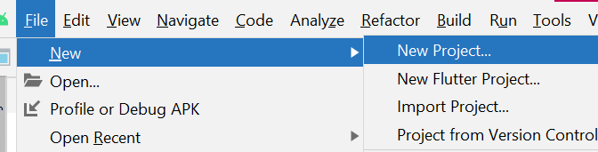
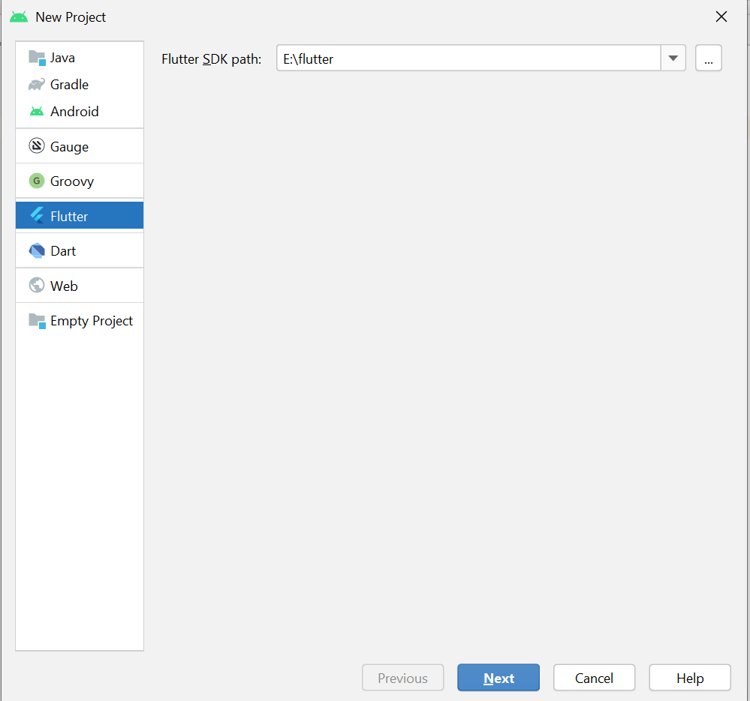
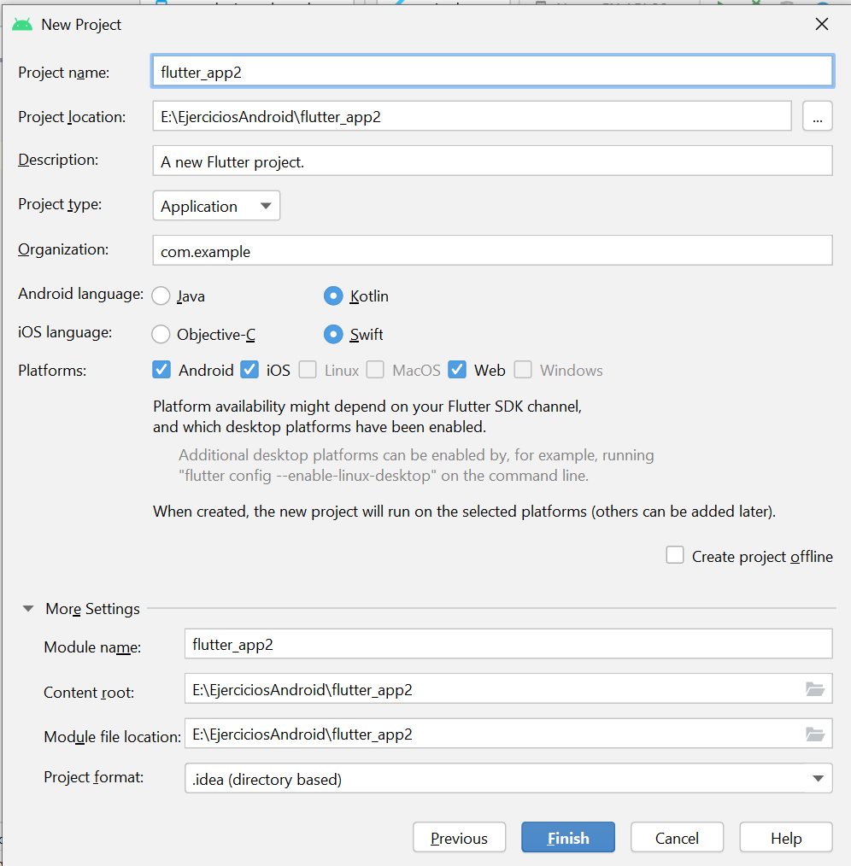

Set up an editor
https://flutter.dev/docs/get-started/editor?tab=androidstudio

Test drive
https://flutter.dev/docs/get-started/test-drive?tab=androidstudio

Con el “reload enable” podemos ejecutar los cambios de una aplicación que está ya abierta de forma mucho más rápida.
OJO: Si está en modo debug no se puede usar el “reload enable”
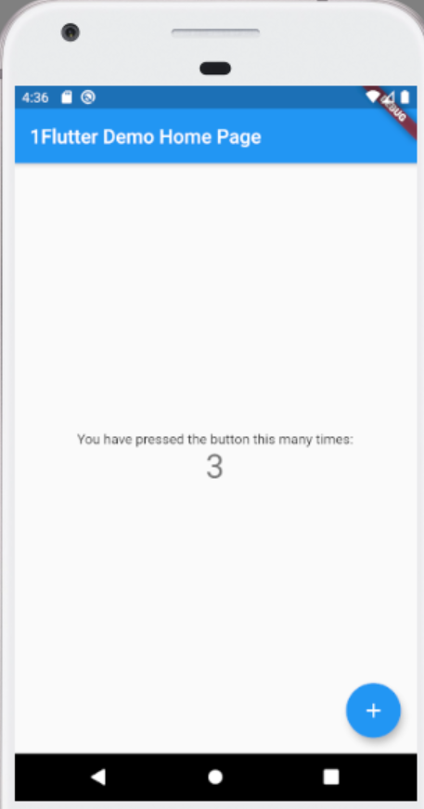

Write your first Flutter app, part 1

App name: “flutter_app”
https://flutter.dev/docs/get-started/codelab

Execute on Web

Para poder ejecutar el flutter como una aplicación web tenemos que configurarlo de la siguiente forma:
flutter channel beta
flutter upgrade
flutter config --enable-web

La página web inicial se vería de esta forma
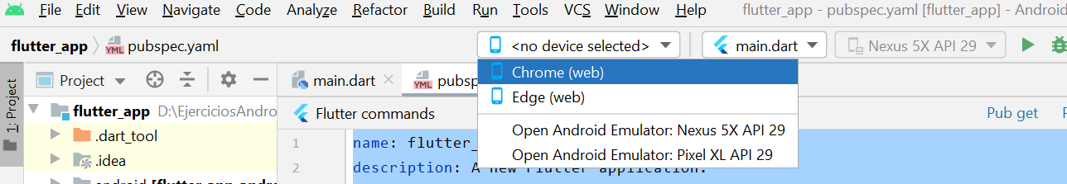
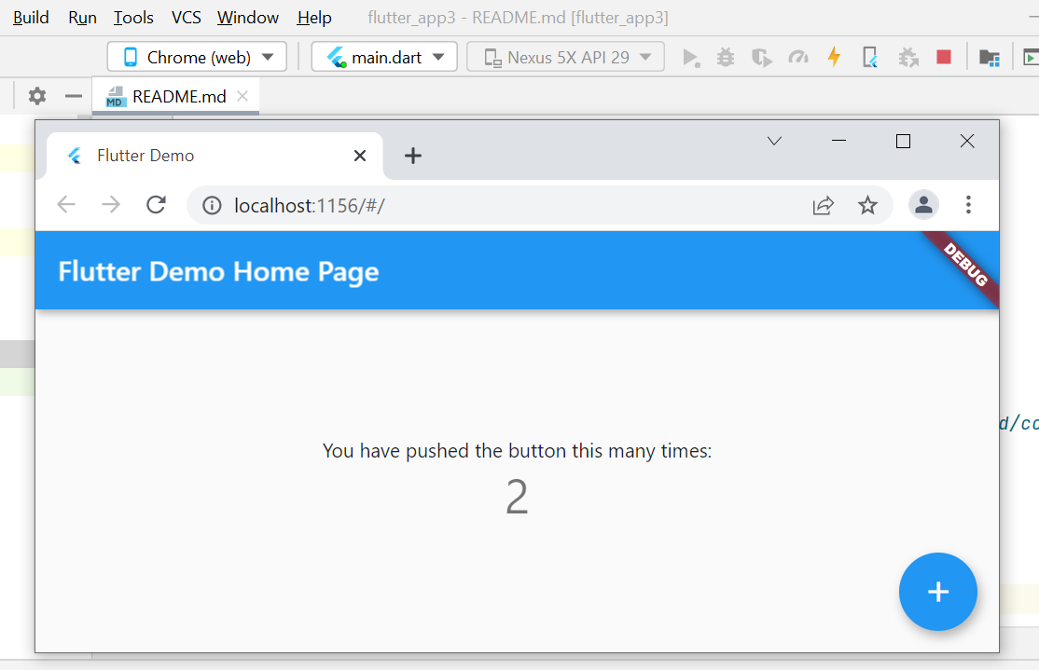

La página web

Use Pub get
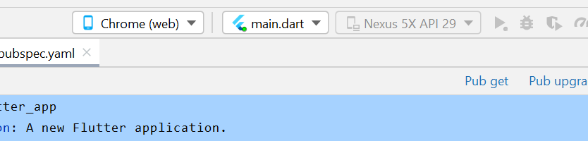
Ejecutándolo en el browser:

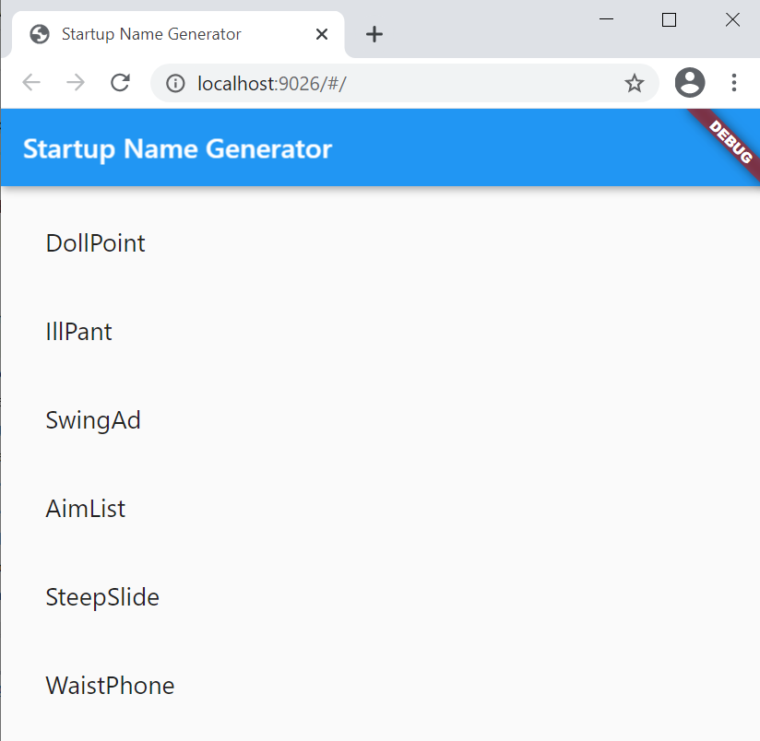

main.dark

// Copyright 2018 The Flutter team. All rights reserved.
// Use of this source code is governed by a BSD-style license that can be
// found in the LICENSE file.
import 'package:flutter/material.dart';
import 'package:english_words/english_words.dart';
void main() => runApp(MyApp());
class MyApp extends StatelessWidget {
@override
Widget build(BuildContext context) {
return MaterialApp(
title: 'Startup Name Generator',
home: RandomWords(),
);
}
}
class RandomWords extends StatefulWidget {
@override
_RandomWordsState createState() => _RandomWordsState();
}
class _RandomWordsState extends State<RandomWords> {
final _suggestions = <WordPair>[];
final _biggerFont = TextStyle(fontSize: 18.0);
@override
Widget build(BuildContext context) {
return Scaffold(
appBar: AppBar(
title: Text('Startup Name Generator'),
),
body: _buildSuggestions(),
);
}
Widget _buildSuggestions() {
return ListView.builder(
padding: EdgeInsets.all(16.0),
itemBuilder: /*1*/ (context, i) {
if (i.isOdd) return Divider(); /*2*/
final index = i ~/ 2; /*3*/
if (index >= _suggestions.length) {
_suggestions.addAll(generateWordPairs().take(10)); /*4*/
}
return _buildRow(_suggestions[index]);
});
}
Widget _buildRow(WordPair pair) {
return ListTile(
title: Text(
pair.asPascalCase,
style: _biggerFont,
),
);
}
}

pubspec.yaml

name: flutter_app
description: A new Flutter application.
# The following line prevents the package from being accidentally published to
# pub.dev using `pub publish`. This is preferred for private packages.
publish_to: 'none' # Remove this line if you wish to publish to pub.dev
# The following defines the version and build number for your application.
# A version number is three numbers separated by dots, like 1.2.43
# followed by an optional build number separated by a +.
# Both the version and the builder number may be overridden in flutter
# build by specifying --build-name and --build-number, respectively.
# In Android, build-name is used as versionName while build-number used as versionCode.
# Read more about Android versioning at https://developer.android.com/studio/publish/versioning
# In iOS, build-name is used as CFBundleShortVersionString while build-number used as CFBundleVersion.
# Read more about iOS versioning at
# https://developer.apple.com/library/archive/documentation/General/Reference/InfoPlistKeyReference/Articles/CoreFoundationKeys.html
version: 1.0.0+1
environment:
sdk: ">=2.7.0 <3.0.0"
dependencies:
flutter:
sdk: flutter
# The following adds the Cupertino Icons font to your application.
# Use with the CupertinoIcons class for iOS style icons.
cupertino_icons: ^1.0.0
english_words: ^3.1.5
dev_dependencies:
flutter_test:
sdk: flutter
# For information on the generic Dart part of this file, see the
# following page: https://dart.dev/tools/pub/pubspec
# The following section is specific to Flutter.
flutter:
# The following line ensures that the Material Icons font is
# included with your application, so that you can use the icons in
# the material Icons class.
uses-material-design: true
# To add assets to your application, add an assets section, like this:
# assets:
# - images/a_dot_burr.jpeg
# - images/a_dot_ham.jpeg
# An image asset can refer to one or more resolution-specific "variants", see
# https://flutter.dev/assets-and-images/#resolution-aware.
# For details regarding adding assets from package dependencies, see
# https://flutter.dev/assets-and-images/#from-packages
# To add custom fonts to your application, add a fonts section here,
# in this "flutter" section. Each entry in this list should have a
# "family" key with the font family name, and a "fonts" key with a
# list giving the asset and other descriptors for the font. For
# example:
# fonts:
# - family: Schyler
# fonts:
# - asset: fonts/Schyler-Regular.ttf
# - asset: fonts/Schyler-Italic.ttf
# style: italic
# - family: Trajan Pro
# fonts:
# - asset: fonts/TrajanPro.ttf
# - asset: fonts/TrajanPro_Bold.ttf
# weight: 700
#
# For details regarding fonts from package dependencies,
# see https://flutter.dev/custom-fonts/#from-packages

Trucos de flutter (Top 30 Flutter Tips and Tricks)

https://youtu.be/5vDq5DXXxss

Flutter Tutorial for Beginners 2021 | Flutter 2.0

https://www.youtube.com/watch?v=RkGvqjYESPg&t=1184s

Flutter Authentication and Authorization with Auth0, Part 1: Adding Authentication to an App

https://auth0.com/blog/flutter-authentication-authorization-with-auth0-part-1-adding-authentication-to-an-app/

Flutter samples

https://flutter.github.io/samples/#

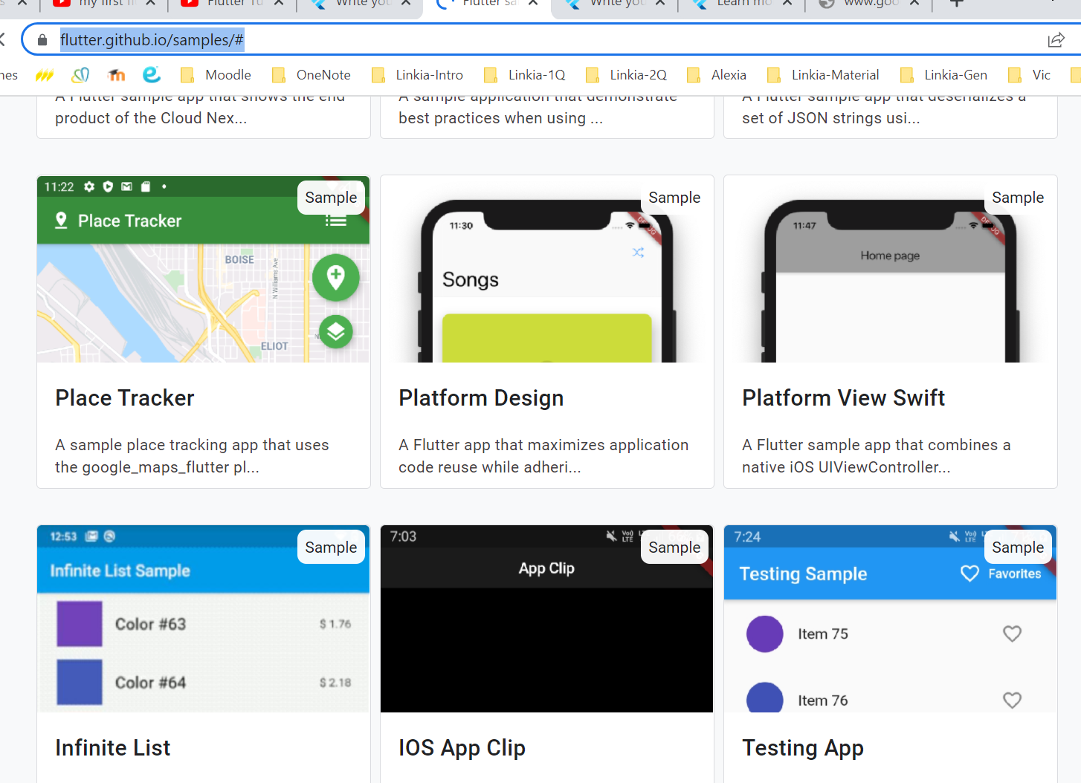

Arquitectura de código de flutter

1.1. Separación de responsabilidades (UI vs lógica)
En Flutter es muy importante no mezclar toda la lógica dentro de main.dart o dentro de una pantalla.
Una arquitectura simple y correcta para proyectos pequeños es:

lib/
├── main.dart
├── firebase_options.dart
├── screens/
│ └── teacher_screen.dart
└── services/
└── firebase_service.dart

- main.dart:
- Inicializa Firebase.
- Arranca la app (runApp).
- Define el MaterialApp y el tema.
- Indica la pantalla inicial (home).

- screens/ (UI):
- Contiene pantallas (widgets) que pintan la interfaz.
- Ejemplo: TeacherScreen.
- Se encarga de mostrar botones, textos, listas, etc.

- services/ (lógica):
- Contiene la lógica de negocio y conexión a Firebase.
- Ejemplo: FirebaseService.
- Se encarga de crear juegos, autenticar, leer/escribir en Firestore.

Esto te permite:
- Tener código más ordenado.
- Reutilizar funciones de Firebase en varias pantallas.
- Encontrar rápido “dónde modificar” cuando te pidan cambios en el examen.

1.2. ¿Qué es main.dart y por qué es importante?
main.dart es el punto de entrada de la aplicación.

- Binding: puente entre Dart y los elementos nativos de Android/iOS
- Se usa async/await para garantizar que el Binding se ha levantado.
- Widget es el bloque básico de construcción de una aplicación
  - Ejemplos:
    - un texto (Text)
    - un botón (ElevatedButton)
    - un icono (Icon)
    - una caja con margen (Container, Padding)
    - una pantalla completa (Scaffold)
    - incluso la app entera (MaterialApp)
  - Para que sirven
    - Dibujar la interfaz (lo que se ve)
    - Organizar la pantalla (filas, columnas, espacios…)
    - Gestionar comportamiento (botones, formularios, navegación…)
  - Tipos:
    - StatelessWidget: no cambia mientras se usa
      - titulo
      - icono
    - StatefulWidget: Widget que sí puede cambiar (tiene estado).
      - un contador
      - una lista que se actualiza
      - un código de juego que aparece al pulsar un botón

Conceptos clave:
- void main() es lo primero que se ejecuta.
- WidgetsFlutterBinding.ensureInitialized() es obligatorio si vas a usar async/await antes de runApp.
- Firebase.initializeApp(...) inicializa Firebase.
- runApp(...) lanza el árbol de widgets.

Ejemplo típico:
void main() async {
WidgetsFlutterBinding.ensureInitialized();
await Firebase.initializeApp(...);
runApp(const MyApp());
}

Si te olvidas de ensureInitialized o initializeApp:
- Firebase no funcionará.
- Tendrás errores al usar Firestore o Auth.

1.3. StatelessWidget vs StatefulWidget (y cuándo usar cada uno)
Flutter se basa en widgets.

- StatelessWidget:
- No cambia su estado interno.
- Ideal para pantallas estáticas.
- Ejemplo: un texto fijo, un icono, etc.

- StatefulWidget:
- Tiene un State asociado que puede cambiar.
- Cuando cambia el estado, se repinta (rebuild).
- Ideal para pantallas con datos que cambian, como:
- el gameId
- el código del juego
- lista de jugadores
- loading flags (isCreating)

TeacherScreen es StatefulWidget porque:
- El profesor crea un juego y se guarda gameId.
- El código del juego aparece tras pulsar un botón.
- La lista de alumnos se actualiza en tiempo real.

──────────────────────────────────────────────────────────────────────────────

1.4. setState(): qué hace y cuándo usarlo
setState() sirve para decirle a Flutter:
“he cambiado variables del estado, vuelve a pintar la pantalla”.

Ejemplo:
setState(() {
gameId = id;
gameCode = code;
});

Si cambias gameId sin setState:
- la variable cambia,
- pero la pantalla NO se actualiza.

Regla:
- Si el cambio afecta a lo que se ve en pantalla, usa setState().

──────────────────────────────────────────────────────────────────────────────

1.5. Build() y por qué se ejecuta muchas veces
El método build() construye la UI.

Importante:
- build() puede ejecutarse muchas veces (no es un error).
- No debes hacer llamadas a Firestore dentro de build() directamente.
- Las llamadas asíncronas se hacen en eventos (botones) o initState().

Ejemplo correcto:
- Pulsar botón -> onPressed async -> createGame() -> setState().

Ejemplo incorrecto:
- build() -> createGame() (se ejecutaría infinitas veces o muy seguido).

──────────────────────────────────────────────────────────────────────────────

1.6. Widgets básicos que aparecen en la práctica
- MaterialApp: configura la app (tema, home, título).
- Scaffold: estructura base (AppBar + Body).
- AppBar: barra superior.
- Padding: margen interno.
- Column: coloca widgets en vertical.
- ElevatedButton: botón.
- Text: texto.
- SizedBox: espacio.
- Expanded: ocupa el espacio disponible.
- ListView: lista scrollable.
- ListTile: item típico de lista.

Saber esto te permite ubicar rápidamente:
- dónde se muestra la lista,
- dónde añadir un contador,
- dónde añadir un botón nuevo.

──────────────────────────────────────────────────────────────────────────────

1.7. ThemeData.dark(): modo oscuro
ThemeData.dark() aplica el tema oscuro.

Esto afecta a:
- colores por defecto,
- estilo del AppBar,
- botones,
- fondo de pantalla.

Si te piden cambiar colores:
- lo correcto es tocar ThemeData en MaterialApp,
- o personalizar widgets concretos con style.

FIREBASE: CONCEPTOS CLAVE

¿Qué es Firebase en esta práctica?
Firebase es un backend en la nube que usamos para:
- Authentication (entrar sin login).
- Firestore Database (guardar juegos y jugadores).
La app no tiene servidor propio: Firebase hace de servidor.

──────────────────────────────────────────────────────────────────────────────

Firebase Authentication (Anonymous)
Authentication permite que Firebase identifique a un usuario.

Anonymous login:
- Crea un usuario temporal sin email/contraseña.
- Útil para prácticas y prototipos.
- Permite escribir/leer Firestore si las reglas lo permiten.

Código típico:
if (_auth.currentUser == null) {
await _auth.signInAnonymously();
}

¿Por qué se hace antes de escribir en Firestore?
- Para cumplir reglas de seguridad.
- Para que Firebase sepa “quién” escribe.

Firestore Database: estructura (colecciones y documentos)
Firestore funciona así:

- Colecciones: contenedores de documentos.
- Documentos: objetos JSON (mapas clave-valor).
- Subcolecciones: colecciones dentro de documentos.

En la práctica:

Colección principal: games

Documento de juego:
games/{gameId}
{
"code": 123456,
"status": "waiting",
"createdAt": timestamp
}

Subcolección de jugadores:
games/{gameId}/players/{playerId}
{
"name": "Umar",
"joinedAt": timestamp
}

Esto es muy importante para el examen:
- Si te preguntan “dónde se guardan jugadores”, la ruta correcta es:
games/{gameId}/players/{playerId}

Campos típicos y para qué sirven
- code:
- PIN/código numérico para unirse al juego.
- status:
- Estado del juego (waiting, started, finished...).
- createdAt:
- Momento de creación del juego.
- name:
- Nombre del alumno.
- joinedAt:
- Momento en el que entra un alumno.

Si te piden ordenar jugadores:
- se hace con joinedAt.

Si te piden cerrar el juego:
- se cambia status.

FieldValue.serverTimestamp()
Es un valor especial de Firestore para guardar la hora del servidor.

Ventajas:
- Hora consistente para todos.
- No depende del móvil del usuario.
- Útil para ordenar eventos.

Ejemplo:
'createdAt': FieldValue.serverTimestamp()

CRUD en Firestore (Create / Read / Update / Delete)
Firestore se usa con operaciones típicas:

CREATE (crear)
- add({...}) crea documento con ID automático.

READ (leer)
- get() obtiene datos una vez.
- snapshots() escucha en tiempo real.

UPDATE (actualizar)
- update({...}) cambia campos de un documento.

DELETE (borrar)
- delete() elimina un documento.

Ejemplos:
update:
_db.collection('games').doc(gameId).update({'status': 'finished'});

delete:
_db.collection('games').doc(gameId).delete();

Lectura única vs tiempo real (get vs snapshots)
- get():
- Lee una vez.
- Útil para recuperar un documento puntual.

- snapshots():
- Stream de cambios.
- Cada vez que cambia algo, Flutter recibe nuevos datos.

En el profesor:
- El juego se crea con add() (una vez).
- Los jugadores se escuchan con snapshots() (tiempo real).

Query y filtros: where(...)
Para filtrar en Firestore se usa where.

Ejemplo del documento:
.where('code', isEqualTo: code)
.where('status', isEqualTo: 'waiting')

Esto sirve para:
- buscar si un código ya existe.
- evitar duplicados.

También puedes usar orderBy('joinedAt') para ordenar.

STREAMS EN FLUTTER Y STREAMBUILDER

¿Qué es un Stream?
Un Stream es un flujo de datos a lo largo del tiempo.

Ejemplo:
- Firestore envía actualizaciones cada vez que alguien entra.
- Flutter recibe la lista actualizada sin recargar manualmente.

playersStream(gameId) devuelve:
Stream<QuerySnapshot>

StreamBuilder: cómo funciona
StreamBuilder se usa para “pintar datos que llegan por stream”.

Estructura típica:
StreamBuilder<QuerySnapshot>(
stream: ...,
builder: (context, snapshot) {
if (!snapshot.hasData) return CircularProgressIndicator();
final docs = snapshot.data!.docs;
...
},
)

Conceptos clave:
- snapshot.hasData indica si hay datos listos.
- snapshot.data!.docs es la lista de documentos.

Si te piden añadir un contador:
- se hace con docs.length.

Si te piden mostrar un mensaje cuando no hay jugadores:
- se hace con docs.isEmpty.

CONFIGURACIÓN DEL PROYECTO (FlutterFire)

flutterfire configure
Este comando:
- conecta tu proyecto Flutter con Firebase.
- genera firebase_options.dart automáticamente.

firebase_options.dart contiene:
- API keys
- projectId
- appId
- configuración por plataforma

Si falta o está mal:
- Firebase.initializeApp fallará.

flutter clean / flutter pub get / flutter run
- flutter clean:
- borra builds antiguos
- útil si hay errores raros

- flutter pub get:
- descarga dependencias

- flutter run:
- ejecuta la app

En un examen tipo test suelen preguntar:
- qué comando hace qué cosa.

